Муниципальное бюджетное дошкольное образовательное учреждение
детский сад "Светлячок"
Смоленского района Смоленской области

Конспект занятия в средней группе
на тему: «Дошколята-дружные ребята»

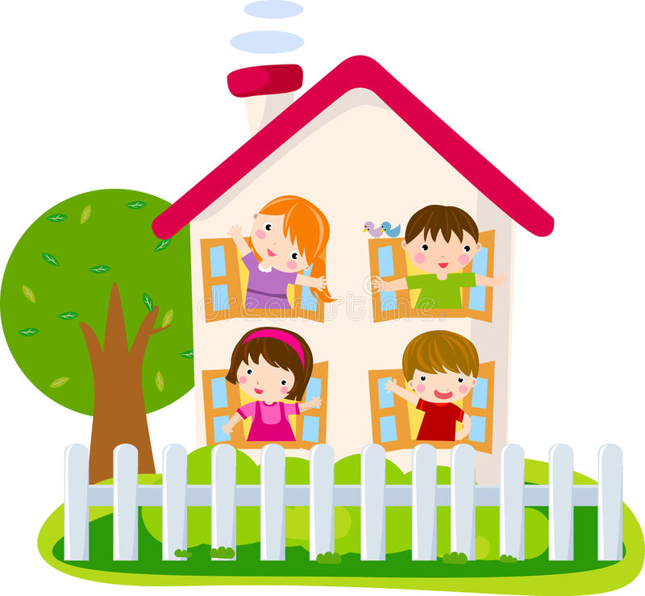

Составил: воспитатель
Ефременкова А.В.

Богородицкое 2019 год
Цель: Помочь понять детям, что все нуждаются в любви и доброжелательном отношении. Снятие эмоционального дискомфорта.
Задачи:
- Развивать понимание, что наше собственное настроение и отношение других людей зависят от наших поступков.
- Развивать представления о том, что такое дружба. Формировать доброжелательные отношения между детьми.
- Расширять словарный запас для выражения дружеских чувств.

Ход занятия:
Воспитатель звенит колокольчиком. Дети строятся в круг под слова:
Колокольчик озорной
Ты друзей в кружок построй.
Собрались ребята в круг
Слева друг и справа друг.
Крепко за руки возьмемся и друг другу улыбнемся.
Чтение стихотворения "Про дружбу"
Дружит с солнцем ветерок,
А роса – с травою.
Дружит с бабочкой цветок,
Дружим мы с тобою.
Всё с друзьями пополам
Поделить мы рады!
Только ссориться друзьям
Никогда не надо!
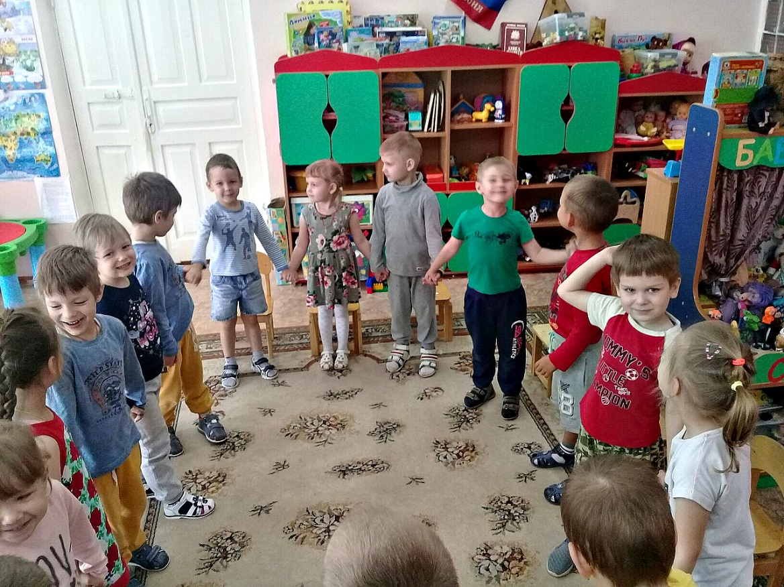
Воспитатель: Что значит дружить? (защищать, помогать, не обижать, играть вместе). Когда мальчики дружат, как их называют? (друзья)
А когда девочки дружат? (подруги). Кто твой друг или подруга? (дети рассказывают о своем друге или подруге).
Воспитатель: я предлагаю поиграть в игру «Доскажи словечко».

Игра: «Доскажи словечко».
При встрече мы говорим (здравствуйте!)
Вечером, спать ты хочешь очень.
Всем скажи: (спокойной ночи).
Ярко солнышко встало опять не забудь пожелать (доброе утро!)
Мы всегда перед едою, без капризов (руки моем с мылом)
Всё для еды накрыто, желаем (приятно аппетита!)
Мы поведением своим
Другим пример покажем:
Сначала вкусно поедим,
Потом (спасибо!) скажем.
Гость решил домой пойти,
Скажем… (доброго пути!)
Ты чихнул? Мы желаем:… (будь здоров!)
Но больше чудес совершает в сто раз
Волшебное слов …! (спасибо!)

Беседа о дружбе: (появляется игрушка щенок)
А посмотрите кто к нам пришел? это пес Барбос, он сегодня повесил нос, приключилась с ним беда, разбежались все его друзья. С другом Бубликом играл, ну подумаешь игрушки все ему сломал, а свои поиграть он не давал. С другом тузиком играл и совсем немного обижал, потолкал его легонько, тот упал и нос разбил, Не понятно почему сегодня Пес Барбос совсем один. Что
случилось, вот беда, где же все его друзья?
Вопросы:
Куда подевались друзья Барбоса? Почему они больше с ним не играют?
Выводы:
Нужно дружбой дорожить и уметь дружить
Обижать друзей нельзя,
Все делить поровну, не жадничать,
Быть честным внимательным, помогать своим друзьям во всем
Воспитатель: Нужно познакомить гостя с нашими друзьями.

Игра «Улыбнись и назови друга ласково».
Дети по кругу поворачиваются друг другу передают Барбоса и называют ласково по имени (Гена - Геночка и т. д)
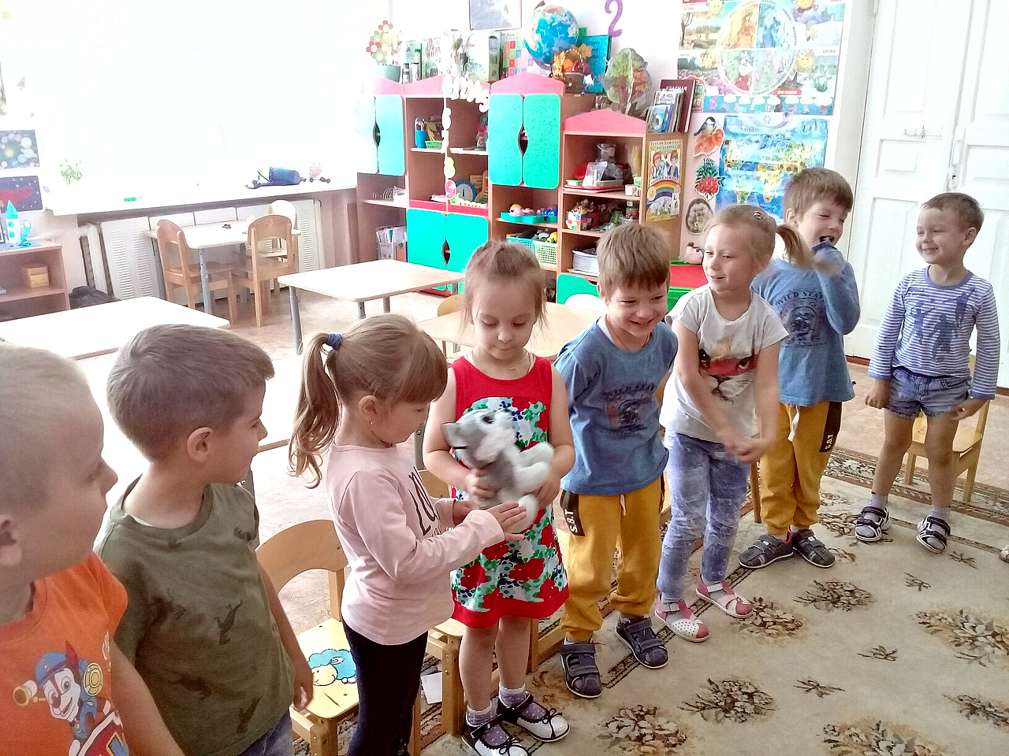

Воспитатель: Как хорошо, что у нас так много друзей и со многими мы познакомились здесь в детском садике -это наш домик дружбы.
Физминутка «Домик выстроить пора»
Домик выстроить пора
Ну, за дело, детвора (ходьба на месте)
Тук-тук, тук-тук молотком (стучат кулачками)
Мы построим новый дом (руки вверх домиком)
Дом готов! Кричим Ура!

Построение домика дружбы (конструирование из конструктора)

Воспитатель: Дети, какие вы молодцы! Какой большой и красивый дом у нас получился. Давайте на последок поиграем в игру?

Игра: «Да-да-да», «нет-нет-нет».
Будем крепко мы дружить? (да-да-да)
Нашей дружбой дорожить? (да-да-да)
Мы научимся играть? (да-да-да)
Другу будем помогать? (да-да-да)
Друга нужно разозлить? (нет-нет-нет)
А улыбку подарить (да-да-да)
Друга стоит обижать? (нет-нет-нет)
Чай с друзьями будем пить? (да-да-да)
Будем крепко мы дружить? (Да-да-да)
Молодцы! Правильно ответили на все вопрос.
Воспитатель: Без друзей нам очень грустно, без друзей нам очень скучно, нужно дружно жить, нужно дружбой дорожить.
